第十四届小学“希望杯”全国联考排位赛
五年级数学解析
考试时间90分钟，共20题，每题6分，总分120分
1.计算：1.－0.＝。(8、5、8的上面有循环点)
【解析】

2.已知1.08÷1.2÷2.3＝10.8÷□，其中□表示的数是 27.6 。
【解析】1.08÷1.2÷2.3＝1.08÷（1.2×2.3）=1.08÷2.16=10.8÷27.6

3. 2016个13相乘，积的个位数字是 1 。
【解析】1个13个位是3；
2个13个位是9；
3个13个位是7；
4个13个位是1；
……每四个13相乘循环一次，所以2016÷4=504组，所以个位是1.

4.□，○，△分别表示三个小木块，它们的质量各不相同，可能是1克、2克、3克、4克或5克。根据图可判断，□的质量是 5 克，○的质量是 3 克，△的质量是 1 克。
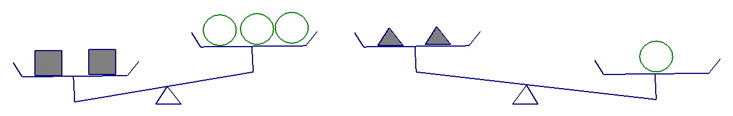

【解析】假设方块的质量是a，球的质量是b，三角形的质量是c，那么可以得到：2a＞3b，b＞2c，
c最小，假设c是最轻的1克，那么b最小也要是3克，那么a只能是5克；
如果c稍大就没有符合条件的情况，所以可以知道方块的质量是5克，球的质量是3克，三角的质量是1克．故答案为：5，3，1．

5．在长500米，宽300米的长方形广场的外围，每隔2.5米摆放一盆花，现在要改为每隔2米摆放一盆花， 并且广场四个顶点处的花盆不动，则需要增加 160 盆花，在重新摆放花盆时，共有 160 盆花不用挪动。
【解析】（500+300）×2=1600（米），1600÷2.5=640（盆），1600÷2=800（盆），800-640=160（盆）；
2.5米=25分米，2米=20分米，
20与25的最小公倍数是100．
100分米=10米，
1600÷10=160（盆）；故答案为：160，160．

6.爸爸20年前的年龄和红红8年后的年龄相等，今年爸爸的年龄刚好是红红年龄的5倍，爸爸今年 35 岁。
【解析】红红与爸爸年龄差为：20+8=28（岁）
根据差倍问题：红红：28÷（5-1）=7（岁）
爸爸：7×5=35（岁）
★
★
7. 图中有 24 个含有2个★的长方形（正方形是特殊的长方形）。
【解析】含有两个★的最小的图形，如红色图形，则四条边分别往外移动都可以包含两★。由加乘原理：2×2×3×2=24（个）

8．鸡与兔共100只，鸡的脚比兔的脚多26只．那么，鸡有 71 只．
【解析】假设100只全是鸡,那么脚的总数是2×100=200（只）这时兔的脚数为0,鸡脚比兔脚多200只,而实际上鸡脚比兔脚多80只.因此,鸡脚与兔脚的差数比已知多了（200-26）=174（只）,这是因为把其中的兔换成了鸡.每把一只兔换成鸡,鸡的脚数将增加2只,兔的脚数减少4只.那么,鸡脚与兔脚的差数增加（2+4）=6（只）,所以换成鸡的兔子有174÷6=29（只）.有鸡（100-29）=71（只）.
（2×100-26）÷（2+4）=29（只）.
100-29=71（只）.

9.甲乙两数的和是231，已知甲数的末位数字是0，如果把甲数末位数字的0去掉，正好等于乙数。那么甲数是 乙数是 。
【解析】甲数是乙数的10倍，根据和倍问题可得：
乙数：231÷（10+1）=21 甲数：231-21=210

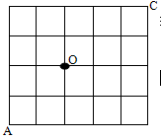
10. 泡泡从家A点出发去奶奶家C点，若市中心O点在修路无法通过，则泡泡共有 66 种最短路线到达奶奶家。
【解析】标数法如图：
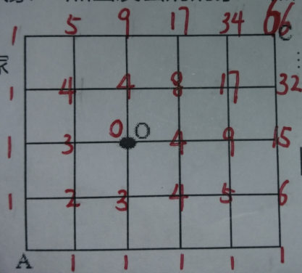
A
11. 从写有1、2、3、4、5的5张卡片中任取3张组成一个三位数，其中不能被3整除的有______个。
【解析】
组成的3位数共：5×4×3=60个
其中：1，2，3组合有3×2×1=6个，能被3整除
1，3，5组合同样6个，能被3整除
2，3，5组合6个，能被3整除
3，4，5组合6个，能被3整除．
剩下的就是不能被3整除：60-6×4=36个剩下的就是不能被3整除：60-6×4=36个

12.A、B、C、D、E、F六个小朋友排一排照相，其中A和B不相邻有 种排法。
【解析】
第一步：先不排A和B，共有4×3×2×1=24种排法
第二步：C、D、E、F排好后共有5个间隔，则A和B站在间隔内即可：有5×4=20种排法
分步完成用乘法：共有24×20=480照片排队的方法。

13.字母a，b，c，d，e，f，g分别代表1至7中的一个数字，若a+b+c=c+d+e= c+f+g则c可取的
3个。
【解析】
- 将原等式中3个加法算式各减去一个c，有：；
- 1到7的数字和为28，可列出等式：，且的差一定是3的倍数；
- 只有当c为1，4，7时，分别可列出三个等式：，，。
- 则c可取的值有3个。

14.一个两位数，个位上的数字是十位上数字的2倍，如果把十位上的数字与个位上的数字对调，那么得到的新两位数比原两位数大36．求原两位数 48 。
【解析】
设原十位数为X,个位数为2X,原两位数为（10X+2X）.
(2X×10+X)-（10X+2X）=36
(20X+X)-（10X+2X）=36
21X-12X=36
9X=36
X=4
原两位数=10X+2X=10×4+2×4=48

15. 某次考试中，11名同学的平均分经四舍五入到小数点后第一位等于85.3，已知每名同学的得分都是整数，则这11名同学的总分是 938 分。
【解析】
- 放缩法：；
- 即：；
- 则11名同学的总分只能为938分。

16. 养殖场将一批鸡蛋装入包装盒。每盒装30枚，恰好全部装完。后来重新包装，使每个包装盒中装入36枚鸡蛋，最后也恰好全部装完，并节约了24个包装盒。这批鸡蛋有 4320 枚。
【解析】
（36×24）÷（36-30），
=864÷6，
=144（个），
144×30=4320（个）．
17. 一只蜘蛛有8条腿，一只蜻蜓有6条腿。蜘蛛、蜻蜓共有腿450条，且蜘蛛的只数是蜻蜓只数的3倍。蜘蛛有 45 只。
【解析】设蜻蜓有x只，则蜘蛛就有3x只，根据题意可得方程：
6x+3x×8=450，
30x=450，
x=15，
所以蜘蛛哟：15×3=45（只），

18. 如图，若三角形△ABC 的面积是24，D、E、F分别是BC、AD、AB的中点。三角形△BEF的面积是___3___。
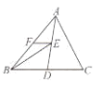
【解析】

19. 一个长方体形状的玻璃缸，不计玻璃的厚度，量得长54厘米、宽24厘米、高20厘米，缸内水深12厘米。将一块正方体形状的石块放入玻璃缸中，水面升高至16厘米。石块的体积是__5832____立方厘米。
【解析】
54×24×（16-12）
=1296×4，
=5184（立方厘米）；
若石块棱长是16厘米，则体积为：16×16×16=4096（立方厘米）．
比5184小，所以石块有部分露出水面．
石块的底面积是：5184÷16=324（平方厘米），
324=18×18，所以石块的棱长是18厘米．
石块的体积是：18×18×18=5832（立方厘米）．

20. 如图，5个等腰直角三角形叠放在一起，它们的斜边都在一条直线上。已知最小的等腰直角三角形的斜边是4厘米，其余4个等腰直角三角形的斜边依次多4厘米。阴影部分的面积是 60 平方厘米。
【解析】
斜边分别为4、8、12、16、20，每个三角形斜边上的高分别为斜边长的一半；
三个阴影面积由小到大分别是：
（平方厘米），
（平方厘米），
（平方厘米）；
阴影部分的面积和：（平方厘米）。

